

INFORME
AMI
De los Santos, Estevez Castellano, Hsieh, Jeifetz y Slavkin

Trabajo hecho para la materia de Inteligencia Artificial y Neurociencias de la carrera de Tecnología Digital de la Universidad Torcuato Di Tella (UTDT)
Índice
La apuesta 3
Público objetivo 3
Por qué hoy fracasa 3
AMI: qué hace y por qué se llama así 3
Los cuatro pilares del aprendizaje 4
Atención y práctica deliberada 4
Feedback constructivo 4
Motivación intrínseca vs. extrínseca 4
Consolidación y naturaleza multiplicativa 5
Las decisiones de memoria 5
El costo de entrada 5
El pico y el final 6
Mockups 6
Cómo sabríamos si funciona 7
La app como instrumento de investigación 7
Qué le copiamos a quién 7
Bibliografía 8

La apuesta

Público objetivo
Niños y niñas de primer grado (6-7 años) que reciben instrucción fonológica en clase, pero no tienen dónde practicarla de forma individual y frecuente. La primera versión apunta a escuelas privadas con aulas de unos 25 alumnos. Sus familias tienen dispositivos y conectividad estable, que la verificación por voz necesita. Además, estas escuelas eligen su propio material y ofrecen un entorno controlado para medir el impacto. Empezamos donde es más fácil arrancar; la meta es llegar a todas las escuelas, mediante acuerdos con organizaciones que provean dispositivos y conectividad a los chicos que hoy no tienen acceso.

Por qué hoy fracasa
PISA 2025 ubica a Argentina en 389 puntos en Lectura, frente a 461 de la OCDE, con un 59,6% de los alumnos de 15 años en Nivel 1 o inferior (Ministerio de Capital Humano, 2026). Buena parte de esa falla tiene raíz en una decodificación que no se automatizó en primer grado. La conciencia fonológica es uno de los predictores más robustos del éxito alfabetizador en ortografías transparentes como el español (Matamoros Umaña y Zamora Víctor, 2026). Hoy no se consolida por tres razones:
- Brecha de feedback. Practicarla exige escuchar a cada chico y corregirlo en el momento. Con 25 alumnos y clases de 50 minutos, a cada uno le tocan, como mucho, dos minutos de atención individual.
- Atajo visual. En juegos de cartas como /eko/ (Ramírez, Celi y Zabala, 2025), si no hay un adulto mediando, los chicos resuelven por color o por memoria de la imagen en lugar de procesar el sonido.
- Falta de respuesta al error. Ningún recurso impreso reacciona cuando un chico se traba, ni deja registro de que eso ocurrió.

AMI: qué hace y por qué se llama así
AMI, contracción de «amigo», es el nombre del compañero que el chico elige al empezar y que va vistiendo con lo que gana: a un chico de seis años lo acompaña un personaje, no una marca.
Es una práctica diaria de 10 a 15 minutos con niveles inspirados en Duolingo. Cada nivel combina sonidos nuevos con los ya aprendidos en tres tipos de actividad: escuchar un sonido y repetirlo, identificar palabras que empiezan con ese sonido y armar palabras sonido por sonido. La secuencia sigue el cuadernillo oficial de CABA (Ministerio de Educación del GCBA, 2026), así que lo que el chico practica coincide con lo que se trabaja en clase. Un nivel se desbloquea solo con tres estrellas en el anterior: se avanza por dominio, no por tiempo. En esta primera versión los niveles son fijos, y más adelante podrían adaptarse a cada chico.
AMI se usa en casa, con arranque en el aula. En la primera sesión, la seño entrega a cada chico un código propio y juegan juntos el primer nivel. Desde ahí, la práctica se hace en el dispositivo de la familia. Así se suman minutos sin quitárselos a la clase, y la voz se verifica en un entorno silencioso. Más adelante, AMI podría usarse directamente en la escuela, con más actividades por nivel.
La seño cumple tres funciones:
- Guarda la correspondencia entre código y nombre en su lista, así que la app no guarda datos personales.
- Cada lunes marca en qué unidad del cuadernillo está el curso, y eso funciona como techo para que nadie se adelante a la clase.
- Cada viernes recibe un resumen de qué sonidos están consolidados y quiénes están trabados.
AMI no reemplaza los dos minutos de atención individual: le dice a la seño en quién conviene usarlos.

Los cuatro pilares del aprendizaje
El diseño de AMI se ancla en los cuatro pilares presentados en la teórica, a partir de Dehaene (2019).

Atención y práctica deliberada
- Qué dice: solo se aprende con un esfuerzo consciente que saca al cerebro de su zona de confort; cuando la tarea se vuelve cómoda, el desempeño se estanca (el «OK plateau»). La atención es el filtro del sistema: no se puede atender a dos tareas no automatizadas a la vez.
- Cómo lo implementa AMI: cada nivel es una sesión única de 10 a 15 minutos centrada en pocos sonidos nuevos, y no se avanza sin tres estrellas.
- Cómo sabríamos que funciona: si el chico no abandona las sesiones a mitad de camino y si, en la zona de Repaso, vuelve a los sonidos en los que más se equivocó en lugar de repetir los que ya domina.

Feedback constructivo
- Qué dice: el cerebro aprende del error de predicción, que la dopamina señala; el refuerzo del acierto funciona mejor que el castigo. Hay que cuidarse de la regresión a la media: tras un mal intento suele venir uno mejor por azar, no por el castigo.
- Cómo lo implementa AMI: feedback audiovisual inmediato tras cada intento, sin vidas ni penalizaciones. La mascota valora lo que salió bien, señala el error y sugiere qué intentar (Valoro / Me pregunto / Sugiero).
- Cómo sabríamos que funciona: si baja el error repetido sobre el mismo fonema entre sesiones y el chico no evita reintentar.

Motivación intrínseca vs. extrínseca
- Qué dice: la motivación que nace del placer por la tarea sostiene el compromiso mejor que la que depende de premios. Si el premio se vuelve la única razón, el interés cae cuando desaparece. El miedo a quedar expuesto frente a otros también inhibe la participación.
- Cómo lo implementa AMI: la mascota, los accesorios y las estrellas son un gancho inicial y secundario; a mediano plazo se espera que su lugar lo ocupe el placer de leer solo una palabra real. No hay rankings: las recompensas dependen de completar niveles, no de superar a otro.
- Cómo sabríamos que funciona: si el chico juega sesiones extra sin recordatorio y sigue volviendo cuando ya no quedan accesorios por ganar.

Consolidación y naturaleza multiplicativa
- Qué dice: la consolidación convierte lo frágil en estable y depende de la constancia más que de la intensidad; lo nuevo se interconecta con lo previo.
- Cómo lo implementa AMI: el banco de palabras es acumulativo y solo usa letras ya vistas, así que cada palabra nueva reactiva varios sonidos anteriores. Además, hay una zona de Repaso siempre disponible.
- Cómo sabríamos que funciona: si el chico mantiene buen desempeño en fonemas vistos hace dos o más semanas, sin tarjetas dedicadas a ellos en el medio.

Las decisiones de memoria

El costo de entrada
Una versión ingenua de AMI pediría, antes de jugar:
- El nombre real.
- Grado, curso, escuela y docente.
- Un cuestionario diagnóstico.
- Consentimiento de datos y permiso de micrófono.
Ninguno sobrevive en su forma original:
- El nombre se reemplaza por la elección de mascota, porque escribir es justo lo que el chico todavía no puede hacer solo.
- Los datos del colegio se agrupan en un código personal que se carga una sola vez, con la seño.
- El diagnóstico se incorpora a la primera tarjeta jugable y queda como línea de base.
- El consentimiento se resuelve entre la escuela y las familias.
- El permiso de micrófono se difiere hasta el primer ejercicio de voz, para que tenga contexto.
La memoria de trabajo infantil es el cuello de botella del sistema, y gastarla en burocracia garantiza el abandono. Además, el chico juega en casa, con el celular de un adulto que se lo presta un rato y no siempre está al lado para leerle las instrucciones. Así, llega a la práctica en menos de un minuto, y desde el segundo día abre y juega directamente.

El pico y el final
- El pico de nuestra app es el momento en que el chico arma una palabra tocando los sonidos en orden y la confirma con su propia voz: el circuito ver-tocar-escuchar-decir se cierra.
- El final de una sesión típica es la mascota en grande con su accesorio nuevo puesto, las tres estrellas y un adelanto borroso de mañana.
Elegimos el armado de palabras porque integra las otras dos actividades y es, en pequeño, el acto de leer. Por eso va al final de cada nivel. El cierre busca que lo último que el chico recuerde sea un logro propio, sin comparaciones ni rachas punitivas.
La fricción inevitable son los niveles ortográficos (C suave, QU, B/V, H), donde no hay nada nuevo que escuchar, solo una regla que memorizar. Esas actividades van siempre después del armado de palabras, como desafío opcional y no bloqueante, para que el chico ya haya tenido su momento de éxito.

Mockups
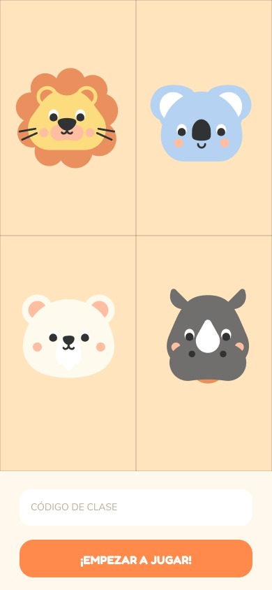  Onboarding | 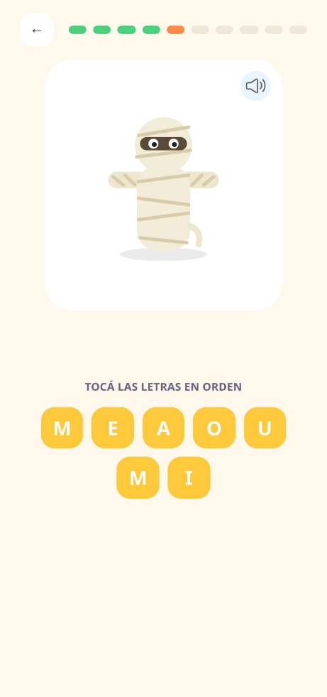  Nivel de curso | 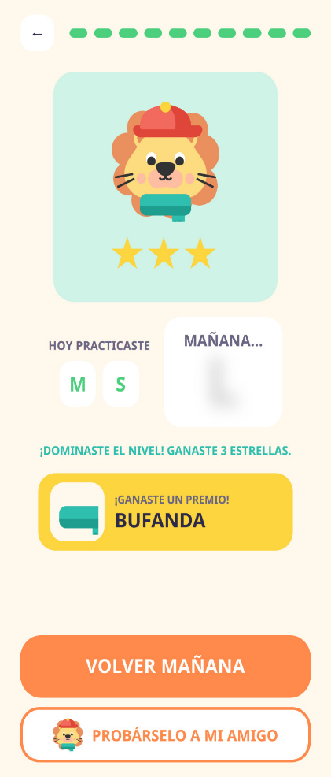  Nivel completo

En el onboarding (1), el chico elige mascota y, solo la primera vez, carga su código. En el nivel en curso (2), escucha, repite y arma palabras con la mascota reaccionando; el pico es la confirmación por voz. En el cierre (3) aparecen la mascota con su accesorio nuevo, las estrellas y el adelanto de mañana. No hay comparaciones ni penalizaciones: todo el refuerzo pasa por la mascota.

Cómo sabríamos si funciona
Nuestra métrica es la tasa de retención de fonemas a dos semanas (van Gorp et al., 2017): el porcentaje de fonemas que el chico sigue reconociendo y pronunciando bien cuando reaparecen catorce días después de haberlos dominado, sin práctica explícita en el medio. Consideramos práctica explícita a una tarjeta dedicada a ese fonema; que reaparezca dentro de palabras nuevas es la consolidación que el diseño busca.
Mide aprendizaje y no actividad: se puede completar niveles sin retener nada. La retención sin reenseñanza es la mejor evidencia conductual de consolidación.

La app como instrumento de investigación
- Pregunta. Ante un error, ¿un chico aprende más si tiene una segunda oportunidad para corregirse solo o si recibe la pista de inmediato? ¿Depende de qué tan buen decodificador sea?
- Qué agregar. Dos versiones del feedback asignadas por curso. En una, la mascota dice “Probá otra vez” antes de dar la pista; en la otra, la da de inmediato. Ambas son razonables, así que nadie recibe una experiencia peor. Los cursos de cada versión deben ser comparables: mismo grado, escuelas similares y una distribución parecida de niveles según la línea de base. Así, una diferencia puede atribuirse al feedback y no a que un grupo arrancó mejor. Si un adulto ayuda en casa, esa ayuda afecta a ambos grupos por igual.
- Qué queda registrado. El error cometido, si el chico se corrigió solo, si necesitó la pista, los intentos y la vacilación antes de hablar. Días después, el banco acumulativo presenta palabras nuevas con sonidos ya vistos, y se registra si las lee bien en el primer intento. Todo sale del uso normal, sin cuestionarios. El resultado le indicaría a AMI cuándo dejar espacio para un nuevo intento y cuándo dar una ayuda concreta.

Qué le copiamos a quién
De Duolingo tomamos la tarjeta con imagen y sonido, la construcción por partes, la verificación por voz y los niveles que se destraban de a uno; Duolingo arma oraciones con palabras, y AMI arma palabras con sonidos. Su app infantil, Duolingo ABC, trabaja fonética de forma parecida, pero en inglés y sin vínculo con la escuela. Del juego /eko/ (Ramírez, Celi y Zabala, 2025) tomamos la selección de palabras ilustrables y la separación entre sonido inicial y rima. No copiamos el emparejamiento de cartas, que permite resolver por memoria visual. Lo propio de AMI es la combinación: práctica en español a nivel de sonido, con voz, alineada con el cuadernillo del aula y con un registro que vuelve a la seño.

Bibliografía
- Dehaene, S. (2019). ¿Cómo aprendemos? Los cuatro pilares con los que la educación puede potenciar los talentos de nuestro cerebro. Siglo Veintiuno Editores.
- Matamoros Umaña, E. A., y Zamora Víctor, R. (2026). Alfabetización inicial y conciencia fonológica: Nuevos enfoques desde la neuroeducación. Revista Veritas de Difusão Científica.
- Ministerio de Capital Humano. (2026). PISA 2025 Argentina: Síntesis de resultados. Secretaría de Educación, República Argentina.
- Ministerio de Educación del Gobierno de la Ciudad Autónoma de Buenos Aires. (2026). Yo amo aprender Lengua. 1.er grado (1.ª ed. para el alumno).
- Ramírez, L., Celi, M. A., y Zabala, L. D. (2025). Una propuesta didáctica para el desarrollo de la conciencia fonológica: /eko/ en el aula. Traslaciones. Revista Latinoamericana de Lectura y Escritura.
- Van Gorp, K., Segers, E., y Verhoeven, L. (2017). The role of feedback and differences between good and poor decoders in a repeated word reading paradigm in first grade. Annals of Dyslexia, 67, 1–25.

